**Entrega 3 proyecto**

**Análisis**

**1. Análisis de la carga de trabajo:**

1. **Entidades y atributos:**

**Clientes**: ID, usuario, contraseña, nombre, email, tipo de documento, número de documento.

**Reservas**: ID, fecha de inicio, fecha de fin, fecha de check-in, fecha de check-out, número de personas, ID de cliente, ID de habitación.

**Habitaciones**: ID, número, piso, ID del tipo de habitación.

**Tipos de Habitación**: ID, tipo, capacidad, número de camas, costo por noche.

**Servicios**: ID, nombre, descripción, tipo de servicio, costo por unidad, horario, capacidad, productos (embebidos).

**Consumos**: ID, cantidad, fecha, total, ID de servicio, ID de reserva.

1. **Tabla de cuantificación de registros por entidad:**

|  |  |
| --- | --- |
| Entidad | Cantidad de registros esperados |
| TiposHabitacion | 20 |
| Habitaciones | 200 |
| Servicios | 35 |
| Reservas | 50000 / 3 años |
| Checkin/Checkout | 50000 / 3 años |
| Consumos | 250000 / 3 años |

1. **Tabla de análisis de operaciones de lectura y escritura**

|  |  |  |  |
| --- | --- | --- | --- |
| Entidades | Operaciones | Información necesaria | Tipo |
| TiposHabitacion | R | ninguna | Lectura |
| TiposHabitacion | C,U,D | Detalles del tipo de habitación | Escritura |
| Habitaciones | R | ninguna | Lectura |
| Habitaciones | C,U,D | Detalles de la habitación | Escritura |
| Habitaciones | Ver ocupación | Reservas que tenga la habitación | Lectura |
| Servicios | R | ninguna | Lectura |
| Servicios | C,U,D | Detalles servicio + productos | Escritura |
| Servicios | Clientes que consumen | Detalles de clientes que consumen el servicio | Lectura |
| Reservas | R | ninguna | Lectura |
| Reservas | C,U,D | Detalles reserva + habitación | Escritura |
| Consumos | R | ninguna | Lectura |
| Consumos | C,U,D | Detalles consumo | Escritura |
| Consumos | Consumos de un cliente | Detalles consumo de ese cliente | Lectura |
| Checkin y Checkout | R | Detalles de checkin/checkout sobre reserva | Lectura |
| Checkin y Checkout | C,U,D | Detalles de checkin/checkout sobre reserva | Escritura |

1. **Tabla de cuantificación de operaciones de lectura y escritura**

|  |  |  |  |  |
| --- | --- | --- | --- | --- |
| Entidades | Operaciones | Información necesaria | Tipo | Tasa |
| TiposHabitacion | R | ninguna | Lectura | 1/semana |
| TiposHabitacion | C,U,D | Detalles del tipo de habitación | Escritura | 1/semana |
| Habitaciones | R | ninguna | Lectura | 2/semana |
| Habitaciones | C,U,D | Detalles de la habitación | Escritura | 2/semana |
| Habitaciones | Ver ocupación | Reservas que tenga la habitación | Lectura |  |
| Servicios | R | ninguna | Lectura | 2/semana |
| Servicios | C,U,D | Detalles servicio + productos | Escritura | 2/semana |
| Servicios | Clientes que consumen | Detalles de clientes que consumen el servicio | Lectura |  |
| Reservas | R | ninguna | Lectura | 50/día |
| Reservas | C,U,D | Detalles reserva + habitación | Escritura | 100/día |
| Consumos | R | ninguna | Lectura | 250/día |
| Consumos | C,U,D | Detalles consumo | Escritura | 500/día |
| Consumos | Consumos de un cliente | Detalles consumo de ese cliente | Lectura |  |
| Checkin y Checkout | R | Detalles de checkin/checkout sobre reserva | Lectura | 50/día |
| Checkin y Checkout | C,U,D | Detalles de checkin/checkout sobre reserva | Escritura | 100/día |

2. Diagrama UML

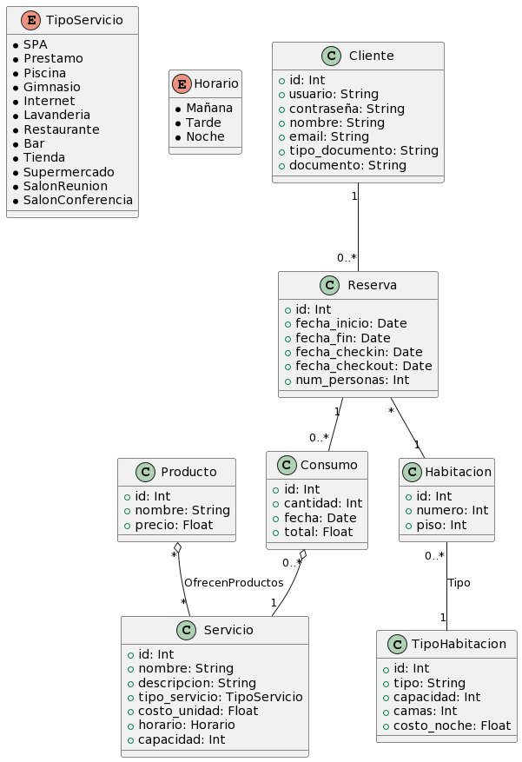

### **a. Lista de Entidades con Descripciones:**

1. **Cliente**: Representa a una persona que utiliza los servicios del hotel. Guarda información personal y de contacto.
2. **Reserva**: Contiene los detalles de la reserva de alojamiento realizada por un cliente.
3. **Habitación**: Espacio físico del hotel que se asigna a una reserva.
4. **TipoHabitacion**: Categoría que define las características y costos de las habitaciones.
5. **Servicio**: Actividades o comodidades ofrecidas por el hotel.
6. **Producto**: Bienes disponibles para consumo por parte de los clientes.
7. **Consumo**: Registro de productos consumidos por el cliente.
8. **TipoServicio**: Clasificación de los servicios ofrecidos por el hotel.
9. **Horario**: Períodos del día en que se ofrecen ciertos servicios.

### **b. Relaciones entre Entidades y su Cardinalidad:**

1. **Cliente - Reserva**: Uno a muchos (1..*). Un cliente puede tener múltiples reservas.
2. **Reserva - Habitación**: Muchos a muchos (0..* a 0..*). Una reserva puede incluir varias habitaciones y una habitación puede estar en diferentes reservas a lo largo del tiempo.
3. **Habitación - TipoHabitacion**: Uno a uno (1 a 1). Una habitación se asigna a un único tipo.
4. **Servicio - TipoServicio**: Uno a uno (1 a 1). Un servicio está clasificado bajo un único tipo.
5. **Producto - Consumo**: Uno a muchos (1..*). Un producto puede ser consumido múltiples veces.
6. **Consumo - Cliente**: Muchos a uno (0..* a 1). Varios registros de consumo se pueden asociar a un solo cliente.
7. **Servicio - Horario**: Uno a muchos (1 a 0..*). Un servicio puede ofrecerse en diferentes horarios.

**d. Descripción gráfica usando Json de cada relación entre entidades**

**Habitación - TipoHabitacion (Embebido):**

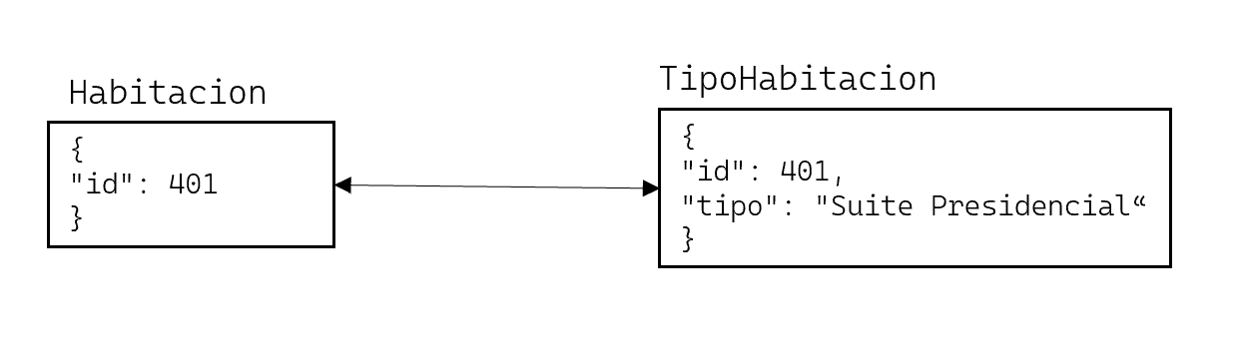

**Cliente - Reserva (Referenciado):**

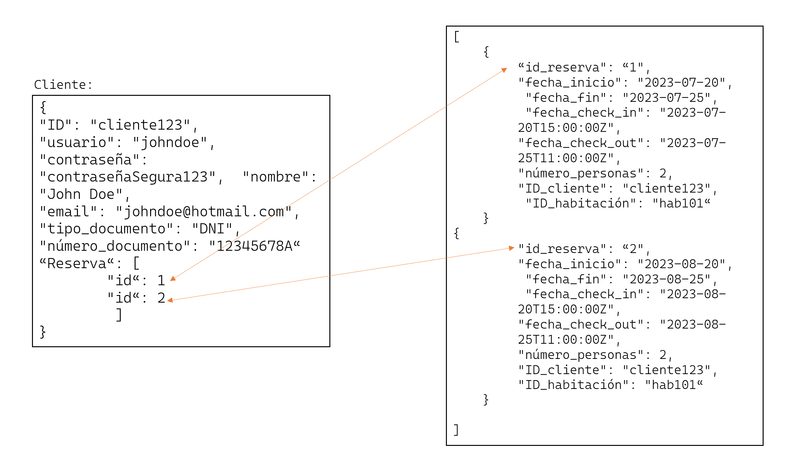

**Reserva - Habitación (Referenciado):**

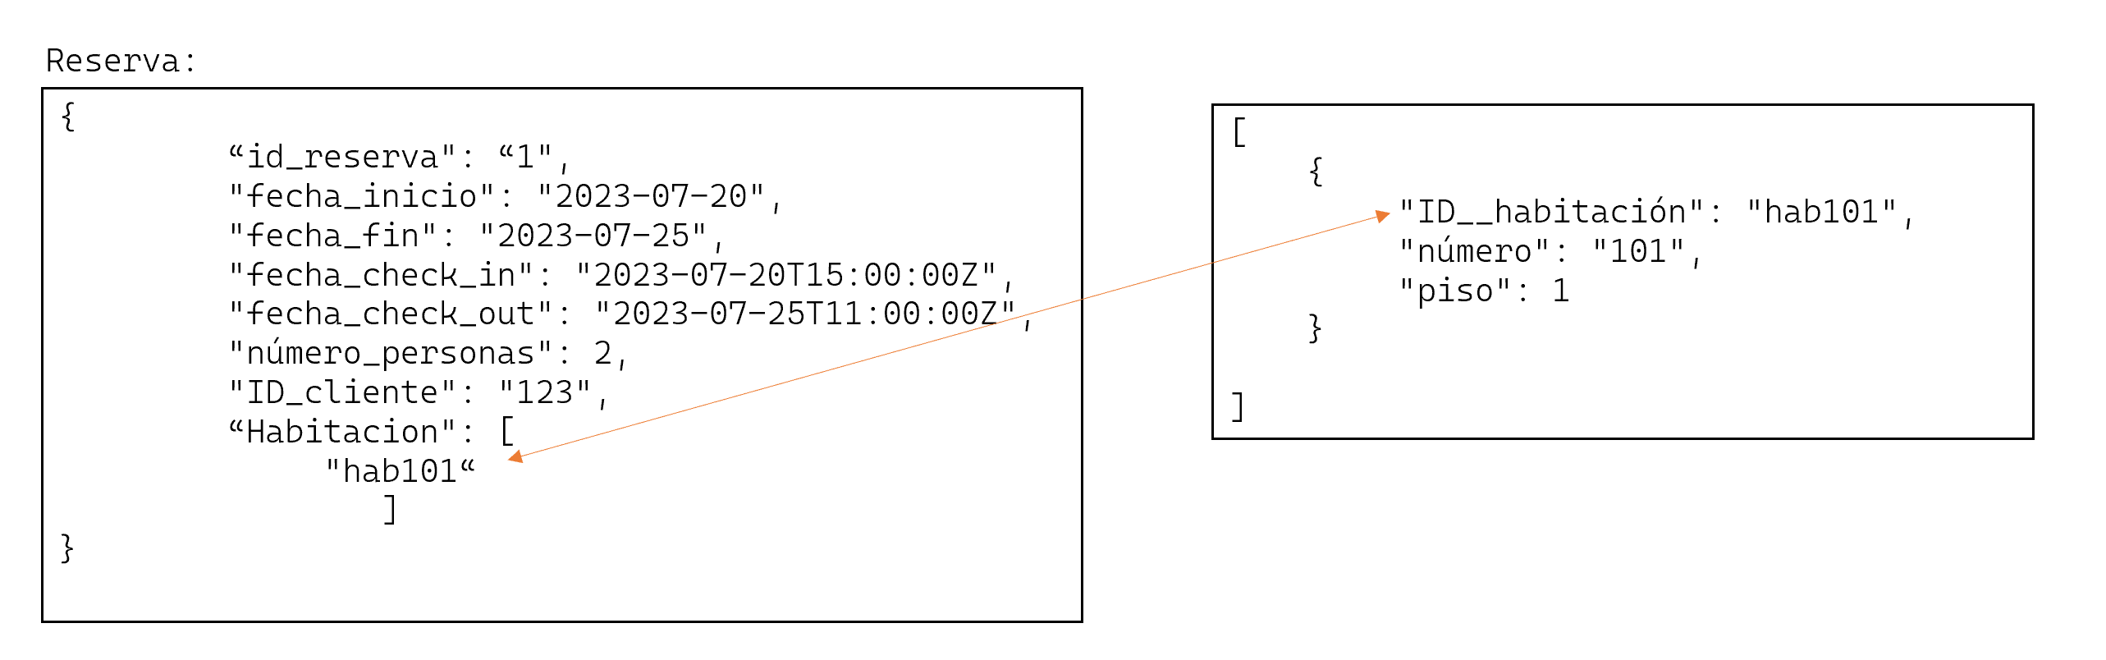

**Servicio – Producto (Embebido):**

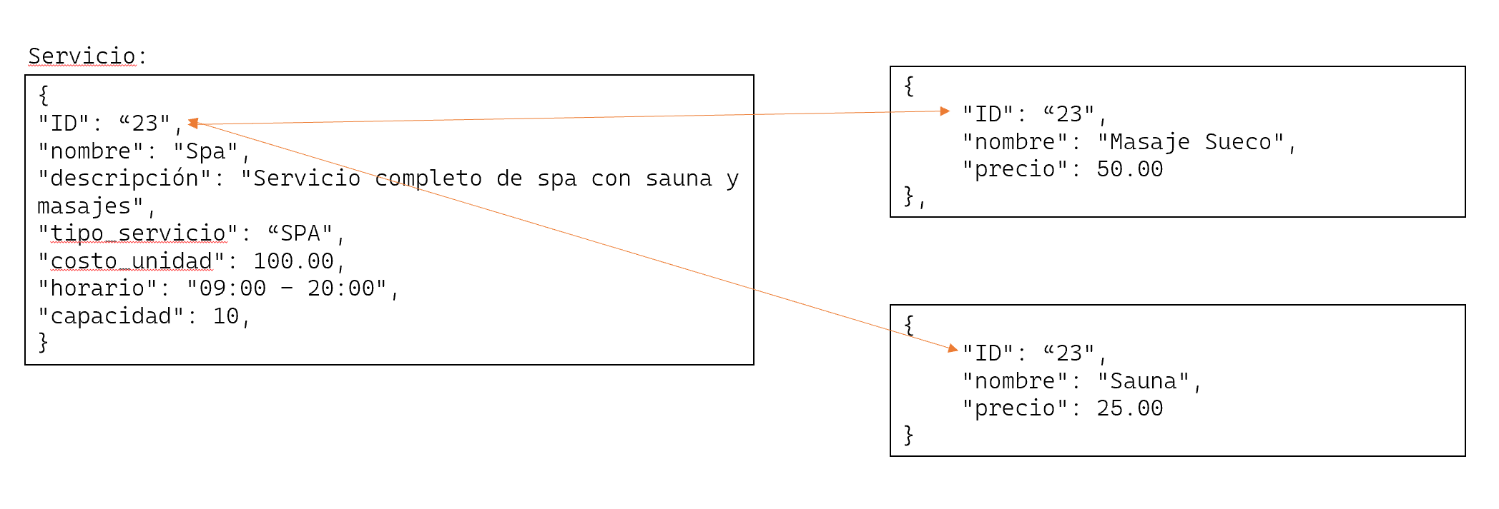

**Consumo – Servicio (Referenciado):**

